

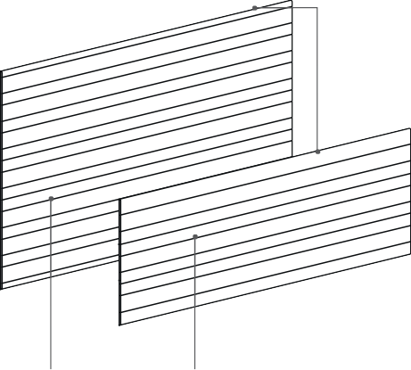










PROTECTION DES MURS

PLAQUES DE PROTECTION

CONTACT
PLUS D'INFOS SUR
spm-international.com

Profilé
en PVC lisse
Plaque de plâtre

PVC lisse antibactérien teinté dans la masse épaisseur 2,5 mm
Vue partielle, échelle 1

DESCRIPTIF-TYPE

Nervure d’appui

Contact 350 Contact 200
- Description : fourniture et pose d’une plaque de protection adhésive en PVC lisse antibactérien (de type Contact 200 ou Contact 350 de SPM). Elle est constituée d’un profilé d’une hauteur de 200 mm ou 350 mm et d’une épaisseur de 2,5 mm. Antichoc, classée M1 (Bs2d0) et colorée dans la masse, elle offre un aspect de surface lisse avec quelques rainures décoratives. Pour limiter le nettoyage avant réception, un film de protection est exigé. Elle est munie de 2 bandes d’adhésif mousse double face pour la fixation de la 250 et de 3 bandes d’adhésif mousse double face pour la fixation de la 350.
- Environnement : sa formulation est exempte de métaux lourds y compris de plomb et d’étain (valeurs négligeables inférieures à 50 ppm), ainsi que de CMR1 et CMR2 permettant de recycler 100 % des déchets et de répondre à 7 cibles de la démarche HQE. La stabilisation thermique est réalisée au calcium - zinc. Le niveau d’émission de substances volatiles dans l’air intérieur a été testé selon la norme ISO 16000-6 et est très faible (A+) selon le décret n° 2011-321 du 23 mars 2011 et l’arrêté d’application du 19 avril 2011. 100 % du produit est recyclable.
- Coloris : au choix du maître d’œuvre dans la gamme du fabricant.
- Mode de pose : par adhésivage. Un renfort de collage avec le mastic-colle universel SPM est recommandé.

Contact 350

Contact 200
350
200
200

Adhésif mousse

ÉCHELLE
1:1.3
ÉCHELLE
1:1.7

Coloris sur commande spéciale*

